الاسم :.................................... الصف خامس ( )
(مهارة حل المسائل من خطوتين على الأكثر على القسمة )
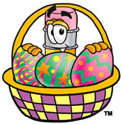
اشترى تاجر 2280 علبة حليب معبأة في 95 صندوقا بحيث يتسع الواحد منها لنفس العدد من علب الحليب . كم علبة في الصندوق الواحد ؟
................................................................................................................................................................................................
................................................................................................................................................................................................
................................................................................................................................................................................................
................................................................................................................................................................................................

الاسم :.................................... الصف خامس ( )
(مهارة حل المسائل من خطوتين على الأكثر على القسمة )
اشترى تاجر 2280 علبة حليب معبأة في 95 صندوقا بحيث يتسع الواحد منها لنفس العدد من علب الحليب . كم علبة في الصندوق الواحد ؟
................................................................................................................................................................................................
................................................................................................................................................................................................
................................................................................................................................................................................................
................................................................................................................................................................................................

